多媒體程式設計-期中專案進度報告
組別: 第8組

- 組員名單(學號與姓名):
10844117 周寶琳
10844122 藍悅娜
10822124 朱琪嬡
10844139 葉心茹

- 期中專案主題說明
我們決定製作「中原資管」的行銷網站，因為中原資管系是我們最熟悉的科系，而我們親自就讀後都很喜歡，因此想要親自製作網站，推銷給未來的學子！
網站中我們會放入榮譽獎項、資管本系介紹、行銷影片、系上特殊活動及未來出入，讓學弟妹以我們的角度來知曉資管系，想必可以更貼切的讓他們了解中原資管。

- 組員工作分配
10844117 周寶琳：剪輯影片、照片拍攝
10844122 藍悅娜：網頁製作、書面報告
10822124 朱琪嬡：口頭報告、資料整理
10844139 葉心茹：書面報告、網頁製作

- 網頁排版示意圖 (至少2個頁面: 首頁與另一個頁面)
(請使用工具繪製: https://balsamiq.com/ 或Adobe XD https://www.adobe.com/tw/products/xd.html, 可搜尋網路上的教學)

<Home>
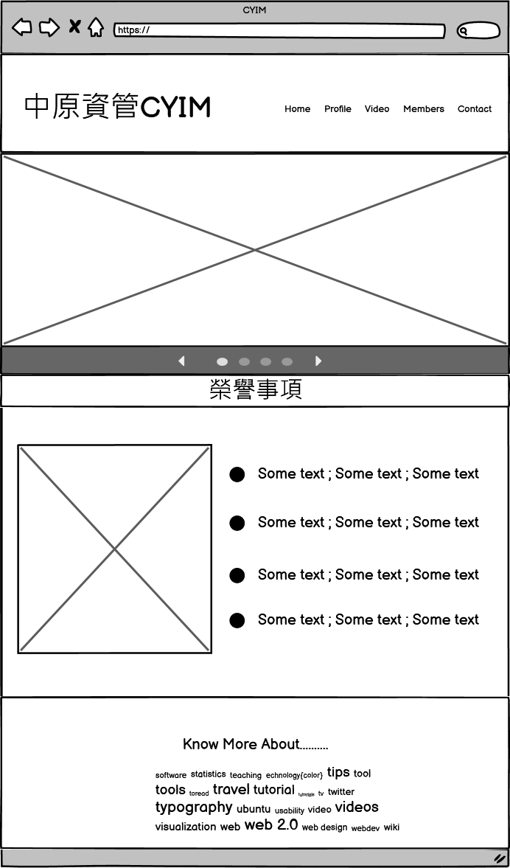
<Members>
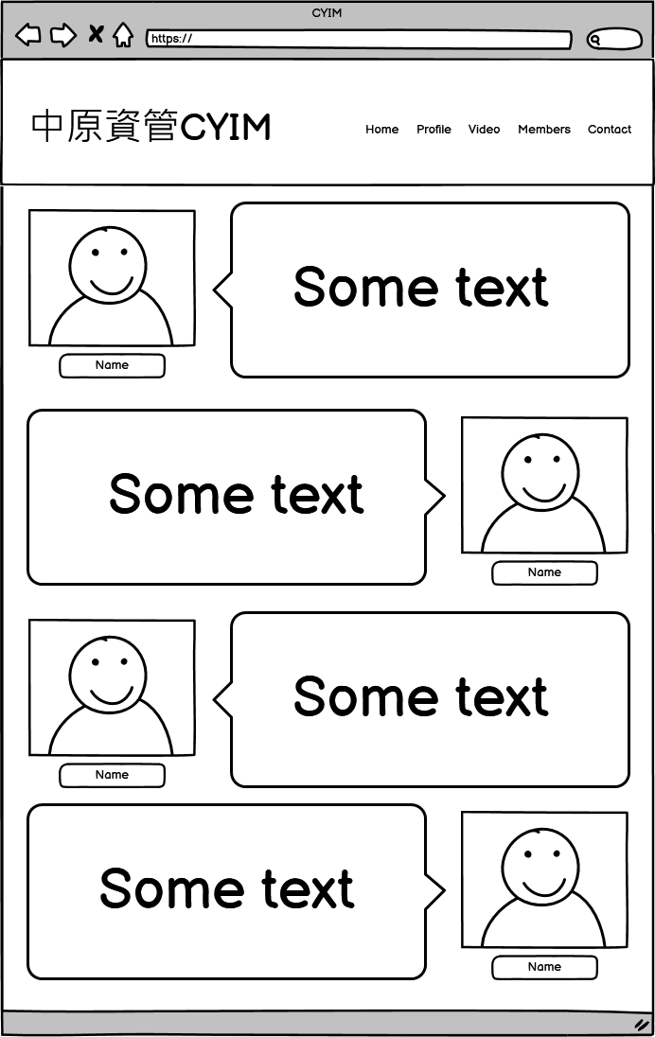
- 網站架構圖 (樹狀架構)
